МБУДО «Центр детского творчества»
Дубенского муниципального района РМ

Конспект занятия
«Цветок»

Разработала: Уралева Т. А.,
педагог дополнительного образования
Центра детского творчества

с. Дубенки- 2020г.
Тема: «Цветок»
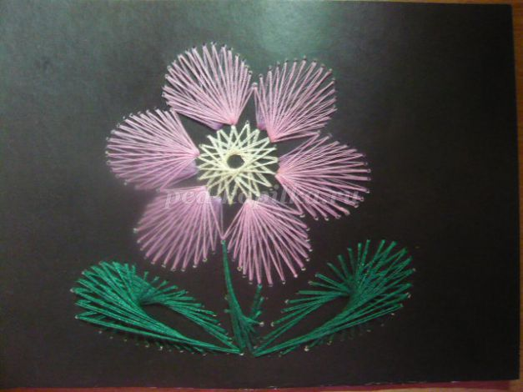
Цель: изготовление работы «Цветок» на основании изученных техник выполнения изонити.
Оборудование, материалы и инструменты: картон черного цвета, шаблоны трафаретов (со схемами наложения нитей), простой карандаш, ножницы, канцелярские скрепки, инструмент для прокалывания, цветные нитки, швейные иглы, чистый лист бумаги, клей.
Ход занятия
Здравствуйте, ребята! Предлагаю вам выполнить работу «Цветок»
Правила техники безопасности
1. Перед началом и после работы следует мыть руки, чтобы работа всегда оставалась чистой.
2. При выполнении работы очень важно, чтобы рабочее место было хорошо освещено. Свет должен падать на работу слева или спереди. Сидеть надо прямо, касаясь корпусом спинки стула. Расстояние от глаз до работы должно составлять примерно 30 см.
Прежде чем приступить к работе, необходимо помнить следующие правила:
- рабочее место нужно содержать в порядке, каждый инструмент должен иметь своё место (игла – в игольнице, ножницы, спицы, крючок и нитки в пенале или коробочке);
- игла всегда должна быть с ниткой для того, чтобы её легче было найти, если вдруг она надумает от нас спрятаться;
- нельзя вкалывать иглу в одежду – это опасно;
- руки во время работы держат на весу, сидеть при этом нужно прямо и не подносить работу близко к глазам;
-никогда не берите в рот нитки, булавки, пуговицы, иголки и другие предметы;
- не следует откусывать нитку: это портит зубы;
- необходимо помнить, что ножницы передают той стороной, где находятся кольца, иглу и булавки – тупым концом;
- кладите ножницы сомкнутыми остриями от себя.

Этапы выполнения работы
- Серединка цветка.
Шаг нити 1-9 против часовой стрелки.

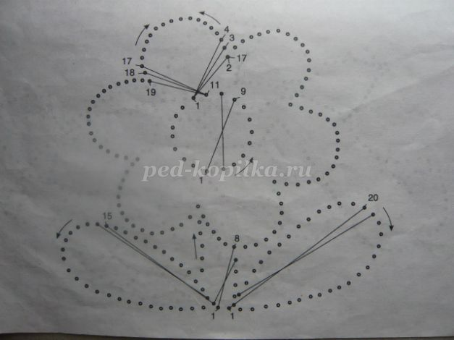

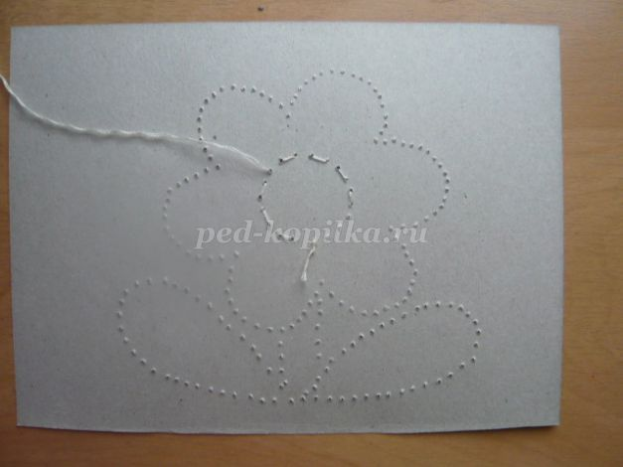
Вышивать по кругу до тех пор, пока в каждой дырочке нить не окажется дважды, образовав галочки.
2. Лепесток
У основания лепестка два отверстия (например,1 и 11, см. схему):
а) шаг нити 1-2, 1-3, 1-4 и т.д. против часовой стрелки;
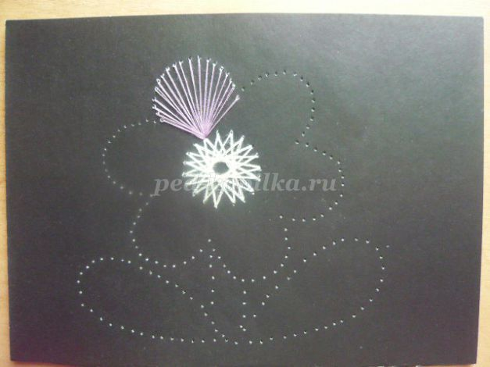
б) шаг нити 11-19, 11-18, 11-17 и т.д. по часовой стрелке; 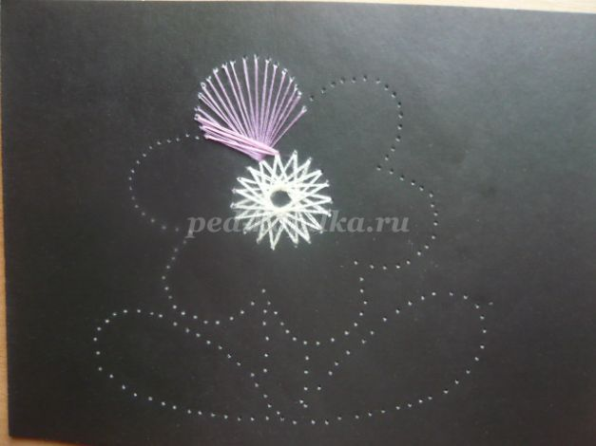

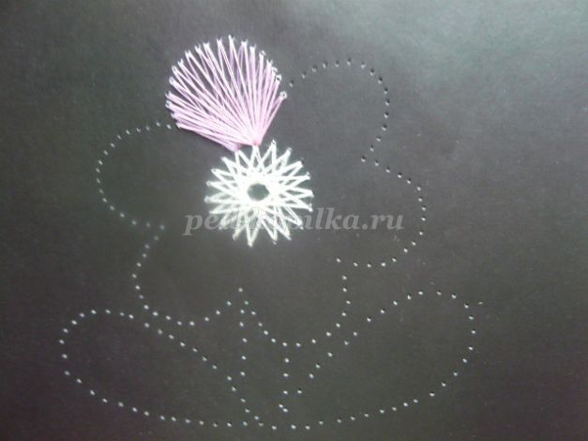

3. Стебель
Шаг нити 1-8 по часовой стрелке;
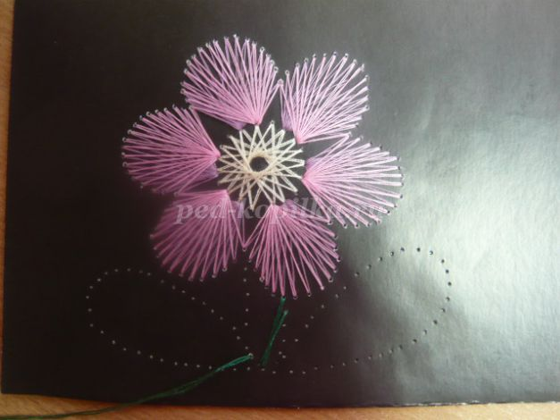

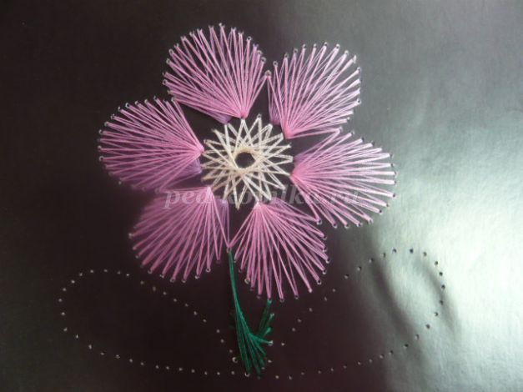
4. Листья
а) шаг нити 1-20 по часовой стрелке до тех пор, пока нить не окажется в первом отверстии;
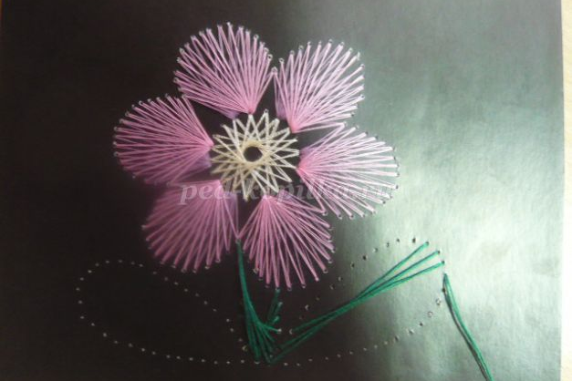
б) шаг нити 1-15 против часовой стрелки до тех пор, пока нить не окажется в первом отверстии;
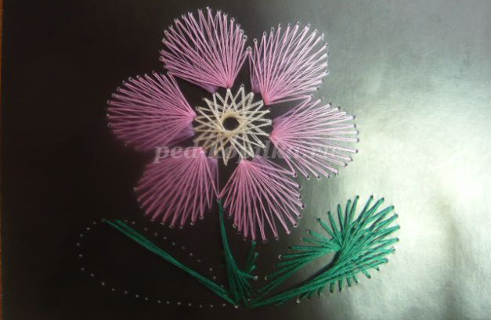
Желаю удачи!

